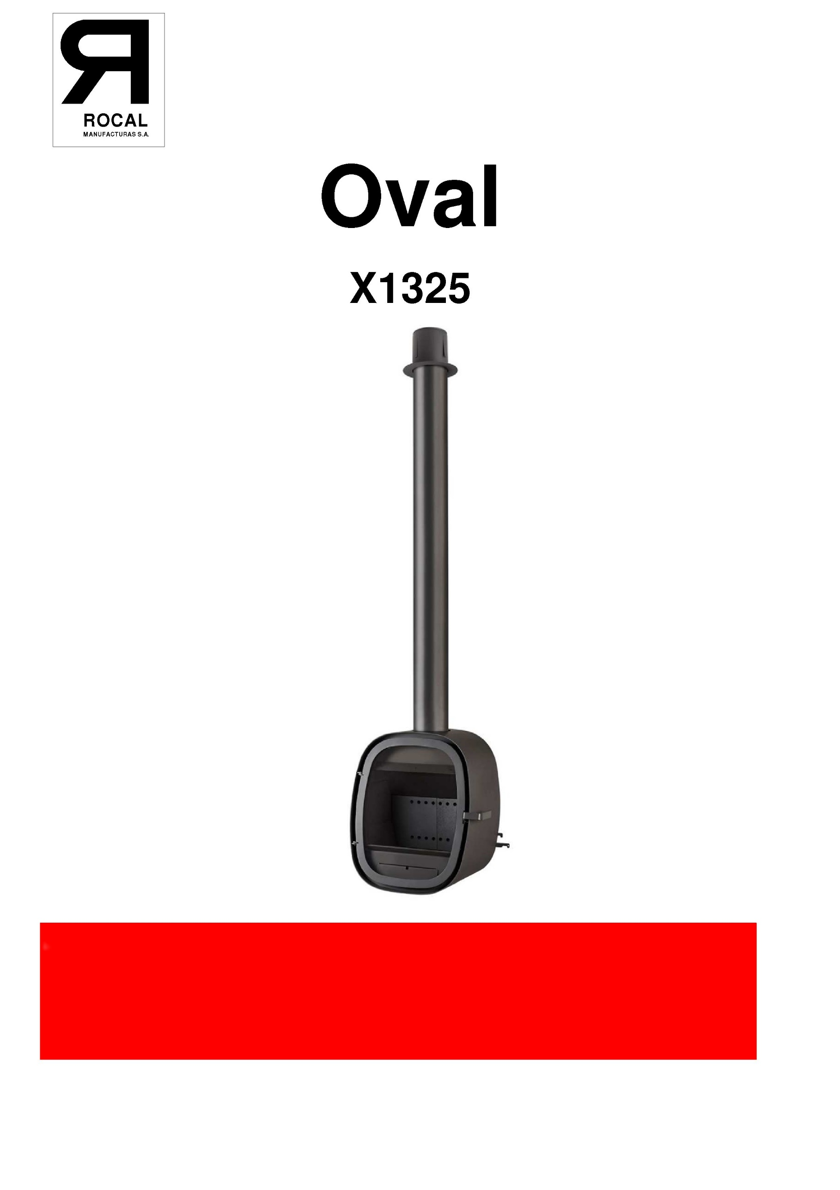
MANUFACTURAS ROCAL SA
Раваль Сан-Антони, 2
(08540) Сентельес
Барселона (Испания)
N.I.F.: A 58618380

ТЕХНИЧЕСКИЕ ХАРАКТЕРИСТИКИ
РУКОВОДСТВО ПО МОНТАЖУ И ЭКСПЛУАТАЦИИ
Весь персонал компании Rocal благодарит Вас за оказанное нам доверие и за выбор нашей продукции. Пользуйтесь камином с удовольствием!
СОДЕРЖАНИЕ

1. ХАРАКТЕРИСТИКИ 3
1.1 Технические характеристики 3
1.2 Описание комплекта поставки 3
1.3 Схема с размерами камина 3
2. ПОДГОТОВКА К УСТАНОВКЕ 3
2.1 Пол 3
2.3 Дымовая труба 4
2.4 Тип прибора 4
2.5 Изоляция и безопасные отступы 4
2.5 Приток воздуха 4
2.6 Модификация камина 4
3. МОНТАЖ 4
3.1 Процесс монтажа 4
4. ЭКСПЛУАТАЦИЯ И ПРИНЦИП ДЕЙСТВИЯ 4
4.1 Топливо, рекомендованное производителем 4
4.2 Первая растопка 4
4.3. Контроль процесса горения 4
4.3.1. Заслонка первичного воздуха 4
4.3.2. Заслонка вторичного воздуха 4
4.4 Растопка 4
4.5 Закладка топлива 5
4.6 Открытие дверцы 5
4.7 Эксплуатация в неблагоприятных погодных условиях 5
4.8 Предотвращение пожара 5
4.9 Расширение материалов 5
5. MANTENIMIENTO Y LIMPIEZA ОБСЛУЖИВАНИЕ И ОЧИСТКА 5
5.1 Техническое обслуживание 5
5.1.1 Заедание механизмов 5
5.1.2. Запасные части 5
5.2 Очистка 5
5.2.1 Стекло 5
5.2.2 Зольный ящик 5
5.2.3. Дымоходная труба 5
5.2.4. Лакокрасочное покрытие 5
6. ПРИЧИНЫ НЕИСПРАВНОСТЕЙ И ИХ УСТРАНЕНИЕ 6
7. МАРКИРОВКА CE 7

Данное руководство состоит из двух документов, документа I: РУКОВОДСТВО ПО ТЕХНИЧЕСКИМ ХАРАКТЕРИСТИКАМ, УСТАНОВКЕ И ЭКСПЛУАТАЦИИ и документа II: ПРИЛОЖЕНИЕ. Документ ПРИЛОЖЕНИЕ содержит все упомянутые в данном документе схемы и изображения.

ВНИМАНИЕ: ПЕРЕД УСТАНОВКОЙ И НАЧАЛОМ ЭКСПЛУАТАЦИИ ИЗДЕЛИЯ НЕОБХОДИМО ВНИМАТЕЛЬНО ИЗУЧИТЬ И ВЫПОЛНИТЬ ИНСТРУКЦИИ ДАННОГО РУКОВОДСТВА.

1. ХАРАКТЕРИСТИКИ

1.1 Технические характеристики
Параметр | Значение
Тяга мин.-макс. | 11-13 Па
Потребление топлива | 2,09 кг/ч
Массовый выход дыма | 5,9 г/с
КПД | 90,7 %
Выход тепловой мощности в окружающую среду | 8,2 кВт
Диапазон тепловой мощности | 6 - 10 кВт
Средняя концентрация CO на 13% O2 | 0,037 %
Средняя концентрация NOx на 13% O2 | 99 мг/Нм³
Средняя концентрация OGC на 13% O2 | 34 мг/Нм³
Концентрация частиц на 13% O2 | 22 мг/Нм³
Средняя тяга (испытание) | 11,2 Па
Вес нетто | 112 кг
Макс. допустимая нагрузка (топливо) | 3 кг
Высота загрузки | 200 мм
Длина поленьев | 330 мм
Мин. высота трубы | 4000 мм
Ø трубы дымохода | 150 мм
Ø трубы воздуховода | 100 мм
Безопасное расстояние спереди | 1000 мм
Безопасное расстояние с боков | 300 мм
Безопасное расстояние сзади | 400 мм
Безопасное расстояние снизу | 300 мм
Средняя температура дыма | 144.8° C
Тип горения | НЕ ПОСТОЯННЫЙ
Дымоход | НЕСЪЕМНЫЙ
Топливо | НАТУРАЛЬНАЯ ДРЕВЕСИНА
Влажность поленьев | 12-20% -2 года под навесом
Год сертификации | 2023
Номер сертификата | 1880-CPR-001 -23

1.2 Описание комплекта поставки
(Проверьте получение всех нижеперечисленных компонентов, сверяясь с изображениями в разделе II документа ПРИЛОЖЕНИЕ)
1. Корпус камина.
2. Дымоходная труба.
3. Потолочный фланец.
4. Инструмент для регулировки заслонок.
5. Верхний дефлектор шиберной заслонки.
6. Алюминиевое кольцо для подвода наружного воздуха, металлический хомут, алюминиевый фиксатор кольца, крышка наружного воздухозаборного отверстия и 8 винтов.
7. Термозащитная рукавица.
8. Салфетка для очистки стекла.
9. Пакет с документацией: перечень технических характеристик, маркировка энергоэффективности, гарантийный талон, технический паспорт и инструкция по техническим характеристикам, монтажу и эксплуатации.
10. Аэрозольная термостойкая краска для подкрашивания.
11. В пакете: 6 металлических анкеров, шнур для дымохода, 3 анкера и 3 винта

1.3 Схема с размерами камина
См. раздел I документа ПРИЛОЖЕНИЕ.

2. ПОДГОТОВКА К УСТАНОВКЕ

МОНТАЖ КАМИНА ДОЛЖЕН БЫТЬ ПРОИЗВЕДЕН В СООТВЕТСТВИИ СО ВСЕМИ МЕСТНЫМИ НОРМАТИВАМИ, ВКЛЮЧАЯ НАЦИОНАЛЬНЫЕ И ЕВРОПЕЙСКИЕ СТАНДАРТЫ.
МОНТАЖ ДОЛЖЕН ВЫПОЛНЯТЬ КВАЛИФИЦИРОВАННЫЙ СПЕЦИАЛИСТ. НЕСОБЛЮДЕНИЕ ДАННОГО ТРЕБОВАНИЯ ОСВОБОЖДАЕТ ПРОИЗВОДИТЕЛЯ ОТ ЛЮБОЙ ОТВЕТСТВЕННОСТИ.

2.1 Пол. При монтаже с дополнительной подставкой убедитесь, что пол, на котором будет установлен камин, способен выдержать его вес. В противном случае необходимо установить плиту для равномерного распределения веса устройства. В случае сомнений проконсультируйтесь со специалистом.

2.2 Стена. В случае навесного монтажа убедитесь, что стена, на которой будет размещен камин, способна выдержать его вес – см. следующую таблицу с техническими характеристиками анкерного крепления. В противном случае необходимо установить плиту для равномерного распределения веса камина. В случае сомнений проконсультируйтесь со специалистом.
РЕКОМЕНДОВАННАЯ РАБОЧАЯ НАГРУЗКА |  |  | (Качество 6.8. Бетон 250 кг/см²)
Ø анкера (мм) | Мин. глубина заделки H  (мм) | Стойкость к вырыванию  (кг) |  | Прочность на срез  (кг)
10 | 50 | 350 |  | 450

ТЕХНИЧЕСКИЕ ХАРАКТЕРИСТИКИ
Размеры дюбеля (мм) | Размеры винта  (мм) | Ø сверла  (мм) | Мин. глубина сверления (мм) | Макс. толщина крепежа P (мм) | Момент затяжки  (кг × см)
10x80 | M8x80 | 10 | 85 | 30 | 150
2.3 Дымовая труба. На всех участках соединения трубы прибора с внешней средой обязателен герметичный дымовой патрубок, при этом необходимо соблюдать диаметр дымохода, указанный производителем. Хорошее состояние и соответствие этого дымохода требованиям должны быть подтверждены специалистом и должны соответствовать действующему законодательству страны установки. Этот дымоходный канал нельзя использовать совместно с другими устройствами (см. таблицу в пункте 1.1. Технические характеристики).
2.4. Тип прибора. Камин является свободностоящим, и потому не требует облицовки каким-либо материалом.
2.5 Изоляция и безопасные отступы. Любые хрупкие или легковоспламеняющиеся предметы, текстиль, электронные приборы, дерево, обои, стекло, глянцевая бумага и пр. должны быть удалены от топки камина на минимальное расстояние, указанное в таблице пункта 1.1, Технические характеристики. Особого внимания требуют камины, контактирующие с элементами из дерева и других подобных материалов: необходимо исключить вероятность прямого потока горячего воздуха в сторону этих предметов при помощи подходящей термоизоляции.
2.6 Приток воздуха. Необходимо обеспечить приток воздуха в помещение, в котором установлен камин, особенно в отсутствие подвода воздуха снаружи, и при открывании дверцы камина для подкладывания дров. Площадь воздухозаборника должна составлять не менее 225 см². Также необходимо учитывать одновременную работу с другими вентиляционными и/или обогревательными приборами, такими как вытяжные вентиляторы, тепловые насосы и пр. В этих случаях отвод воздуха должен компенсироваться соответствующим притоком воздуха снаружи.
2.7. Модификация камина. Любые изменения конструкции устройства должны быть согласованы и утверждены в письменной форме компанией Manufacturas Rocal SA. Также рекомендуется использовать только оригинальные запасны части, либо запасные части, рекомендованные компанией Manufacturas Rocal SA.

3. МОНТАЖ

3.1 Процесс монтажа. Для монтажа камина выполните действия, описанные в разделе III документа ПРИЛОЖЕНИЕ.
ВНИМАНИЕ: Третью часть дефлектора следует устанавливать только в случае избыточной тяги, для ее установки выполните шаги: «C.6» - «C.10».

4. ЭКСПЛУАТАЦИЯ И ПРИНЦИП ДЕЙСТВИЯ

4.1 Топливо, рекомендованное производителем. Устройство не предназначено для сжигания мусора и не подходит для любых видов топлива, не рекомендованного производителем, включая горючие жидкости или гели. В качестве топлива следует использовать только поленья из натуральной древесины, причем смолистая древесина не рекомендована.
ВНИМАНИЕ | - Необходимо соблюдать установленную производителем максимальную нагрузку, тип древесины поленьев и высоту загрузки.  - Не касайтесь никаких деталей устройства во время его работы, не надев термозащитную рукавицу.
4.2 Первая растопка. В течение некоторого времени, примерно 24 часов, не следует превышать 50% от разрешенной производителем загрузки. Прежде чем разжигать огонь, убедитесь, что внутри отсутствуют какие-либо компоненты, входящие в комплект поставки устройства (напр., рукавицы, аэрозольная краска и пр.).
4,3. Контроль процесса горения. Камин имеет механизмы управления процессом горения:
4.3.1. Заслонка первичного воздуха. Заслонка первичного воздуха предназначена для управления притоком воздуха в топку снизу, через решетку. Эта заслонка предназначена преимущественно для розжига и при необходимости для улучшения горения. Местоположение рукояти заслонки и порядок управления см. на изображении «C.2» ПРИЛОЖЕНИЯ.
4.3.2. Заслонка вторичного воздуха. Эта заслонка предназначена для управления притоком воздуха в топку сверху. Эта заслонка используется преимущественно для регулировки степени дожига. Местоположение рукояти заслонки и принципы управления см. на изображении «C.3» документа ПРИЛОЖЕНИЯ.
4.4 Растопка. Для розжига пламени используйте подходящие для этой цели материалы, такие как спиртовые таблетки, бумагу и тонкие сухие ветки. НЕ ИСПОЛЬЗОВАТЬ БЕНЗИН, РАСТВОРИТЕЛИ ИЛИ СПИРТ. Правильное расположение растопки см. на рисунке «С.5» документа ПРИЛОЖЕНИЕ, а затем заложите дрова. Как только огонь разгорится, отрегулируйте положение заслонки первичного воздуха во избежание чрезмерно активного горения, и отрегулируйте интенсивность пламени заслонкой вторичного воздуха.

ВАЖНОЕ ПРИМЕЧАНИЕ: | -Во время закладки дров НЕ ДОПУСКАЙТЕ УДАРОВ по внутренним деталям из вермикулита.  - Трещина в любой из этих деталей, при условии, что они прочно остаются на месте, НЕ ВЛИЯЕТ НА ИСПРАВНУЮ РАБОТУ УСТРОЙСТВА И НЕ НЕСЕТ РИСКОВ. Устройство можно использовать в обычном режиме. Эти трещины не являются дефектом производства и потому ГАРАНТИЯ НА НИХ НЕ РАСПРОСТРАНЯЕТСЯ.

4.5 Закладка топлива. Не превышайте максимально допустимую нагрузку при закладке дров. (См. таблицу с техническими характеристиками.)
4.6 Открытие дверцы. Дверцу следует открывать только для закладки дров. Правила открытия дверцы описаны на рисунках «C.1» ПРИЛОЖЕНИЯ.
4.7 Эксплуатация в неблагоприятных погодных условиях. Резкие или внезапные изменения погодных условий могут вызвать нарушения в работе устройства: спады давления или воздушные потоки внутри дымохода. В случае подобных явлений рекомендуется закрыть воздушные заслонки и погасить камин.
4.8 Предотвращение пожара. Не следует помещать горючие предметы в пределах безопасного отступа, указанного в таблице раздела 1.1 Технические характеристики. Особая осторожность требуется в присутствии детей и пожилых людей. В случае возгорания эвакуируйте всех присутствующих, по возможности максимально закройте заслонки и вызовите пожарную бригаду.
4.9 Расширение материалов. При изменении температуры материалы подвергаются расширению. Это явление может вызывать внезапные или достаточно частые металлические звуки. Они абсолютно безвредны и не представляют никакого риска или проблем при эксплуатации.

5. ОБСЛУЖИВАНИЕ И ОЧИСТКА

5.1 Техническое обслуживание. Правильное и регулярное техобслуживание устройства и монтажных приспособлений является важным залогом их исправной работы. Важно проводить регулярный и полный контроль устройства, а также дымоходов и монтажных приспособлений. Поэтому для вашей безопасности и удобства некоторые наши дистрибьюторы предлагают заключить договор на обслуживание устройства. Для заказа подобной услуги обратитесь к своему дистрибьютору.
5.1.1 Заедание механизмов. Если оборудование долгое время не использовалось, его необходимо проверить на отсутствие заедания всех механизмов (заслонки, дверца, воздухозаборник и пр.).
5.1.2. Запасные части. Используйте только оригинальные запасные части или части, рекомендованные компанией Rocal S.A. См. изображение V документа ПРИЛОЖЕНИЕ.
5.2 Очистка. Для исправной работы всех механизмов важно очищать их от отходов.
5.2.1 Стекло. Очистку стекла надлежит выполнять только когда камин погашен. Используемая жидкость не должна контактировать с металлическими деталями дверцы или керамическим уплотнением, так как агрессивные свойства этих продуктов могут вызвать коррозию устройства.
5.2.2 Зольный ящик. Очистку зольника следует выполнять только после полного затухания огня, убедившись, что зола не содержит тлеющих углей; в этом случае золу следует высыпать в металлическое ведро. Порядок доступа к зольному ящику описан на изображениях «C.1» и «C.4» ПРИЛОЖЕНИЯ.
5.2.3. Дымоходная труба. Дымоход важно поддерживать в чистоте. Скорость его загрязнения зависит от используемого топлива, интенсивности горения и пр. Дымоход следует прочищать как минимум один раз в сезон. Также дымоход проходит обязательную периодическую проверку специалистом. Для доступа к дымоходу выполните действия «C.1», «C.6» и «C.7» документа ПРИЛОЖЕНИЯ.
5.2.4. Лакокрасочное покрытие. Термостойкое лакокрасочное покрытие всего камина (топка, передняя дверца и т.д.) выдерживает температуру до 600°С и имеет легкий характерный запах, которые исчезает после первой растопки. Необходимо периодически проверять состояние покрытия и подкрашивать его по мере необходимости.
Это покрытие может быть повреждено, когда: температура превышает 600ºC, используются виды топлива с избыточной влажностью или ненадлежащие виды топлива, при установке во влажной и/или просоленной среде (возле моря), при контакте с чистящими средствами или с водой (проникающей через трубу и т.д.).
Используйте только аэрозольную краску «Rocal pintura anticalórica» (термостойкая краска Rocal).

6. ПРИЧИНЫ НЕИСПРАВНОСТЕЙ И ИХ УСТРАНЕНИЕ

Ниже приведена таблица возможных неисправностей, их причины и способы их устранения:

ПРОБЛЕМА | ПРИЧИНА | РЕШЕНИЕ
1. Выделяет дым и/или недостаточная тяга | Неподходящий дымоход | Проверить дымоход:  -соединения  -диаметр  -утечки на протяжении  -недостаточная длина  -выход наружу  -предметы, блокирующие выход газов
1. Выделяет дым и/или недостаточная тяга | Недостаточный приток воздуха для горения | Проверить вентиляцию и/или воздухзаборное отверстие. Одновременная работа с другим вентиляционным/или отопительным прибором.
1. Выделяет дым и/или недостаточная тяга | Неправильное положение заслонок | Отрегулировать заслонку
1. Выделяет дым и/или недостаточная тяга | Дымоход загрязнен | Обратиться к специалисту для его прочистки. Если проблема не устранена, обратитесь к своему дистрибьютору.
2. Стекло слишком загрязнено | Неподходящий дымоход | См. раздел «Недостаточная тяга» (выше).
2. Стекло слишком загрязнено | Неподходящий вид топлива | Использовать рекомендованное топливо
2. Стекло слишком загрязнено | Заслонки закрыты слишком плотно | Отрегулировать заслонки
3. Помутнение стекла или обесцвечивание металла | Перегрев, вызванный слишком интенсивным пламенем в топке | Проверить количество топлива во избежание перегрева.  Отрегулировать заслонки
4. Недостаточно тепла | Неподходящий вид топлива | Использовать рекомендованное топливо
4. Недостаточно тепла | Недостаточно топлива | Добавить топлива
4. Недостаточно тепла | Неправильное положение заслонок, регулирующих горение | Отрегулировать заслонки
5. Выход дыма и/или газов спереди, неприятные запахи | Первая растопка | Процесс окончательной полимеризации покрытия происходит за одну или несколько растопок
5. Выход дыма и/или газов спереди, неприятные запахи | Горючие или воспламеняющиеся элементы вокруг устройства или на стенах | Осмотреть изоляционный материал, такой как стекловолокно, огнестойкое дерево или возможные горючие элементы, и при необходимости заменить.
5. Выход дыма и/или газов спереди, неприятные запахи | Трещина в топке камина | Проверить на герметичность и в случае обнаружения трещины обратиться к дистрибьютору.
6. Слишком сильная тяга | Неподходящий дымоход | Проверить дымоход  - слишком большая длина (установите верхний дефлектор, выполнив шаги «В.7», «В.8», «В.9», «В.10», «В.11» и «В.12»).
6. Слишком сильная тяга | Неправильное положение заслонок, регулирующих горение | - проверить на спад давления  - неподходящий диаметр  - проверить уплотнение дверцы

7. МАРКИРОВКА CE

 | 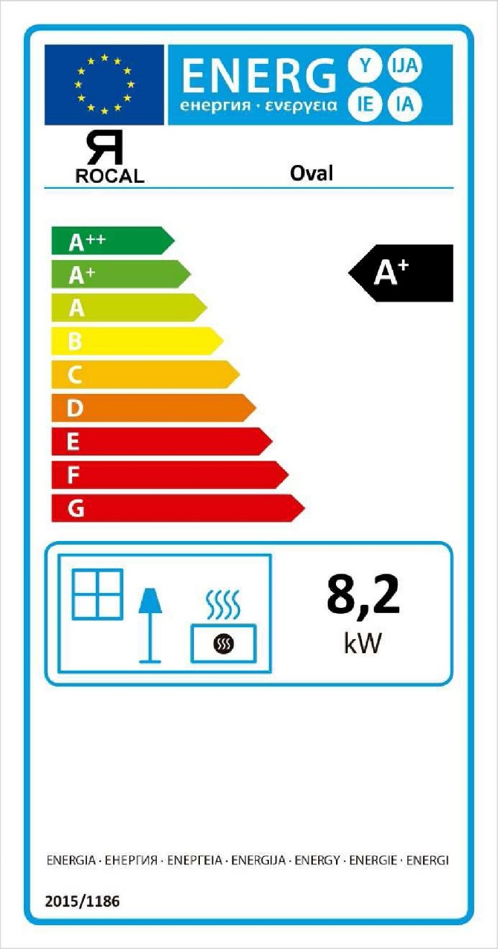
Oval X1325
№ CEE 1880-CPR-001-23
UNE-EN 13240
Не встраиваемый прибор для твердого топлива

400 мм

300 мм
300 мм
1000 мм

Концентрация CO при 13% O₂: 0,037%
Тепловая мощность: 8,2 кВт
КПД: 90,7%
Концентрация NOx при 13% O₂: 99 мг/Нм³
Концентрация OGC при 13% O₂: 34 мг/Нм³
Концентрация частиц при 13% O₂: 22 мг/Нм³
Температура дымовых газов: 144,8°С
Вид топлива: Натуральная древесина
NB 1880 – Acteco s.r.l
MANUFACTURAS ROCAL SA
Раваль Сан-Антони, 2 – 08540 Сентельес (Барселона – Испания)


Этикетка со знаком СЕ находится на дверце камина. Эта этикетка содержит технические данные и номер заказа (O.F.) (этот номер также указан в гарантийном талоне). ЭТОТ НОМЕР НЕОБХОДИМО УКАЗЫВАТЬ ПРИ ЗАКАЗЕ ЗАПАСНЫХ ЧАСТЕЙ.
Проверку камина, его установки и дымоходов должен проводить специалист.
По всем вопросам, связанным с содержанием данного руководства, обращайтесь к своему дистрибьютору Rocal.

ВНИМАНИЕ:
- Все испытания проведены в соответствии со стандартом UNE-EN13240:2002-A2:2005-AC:2006-A2:2005/AC:2007 “Печи на твердом топливе – Требования и методы испытаний”.
- Проверку камина, его установки и дымоходов должен проводить специалист.
- По всем вопросам, связанным с содержанием данного руководства, обращайтесь к своему дистрибьютору Rocal.
- НЕИСПОЛНЕНИЕ ОПИСАННЫХ В ДАННОМ РУКОВОДСТВЕ ТРЕБОВАНИЙ ИЛИ ВНЕСЕНИЕ ИЗМЕНЕНИЙ В КОНСТРУКЦИЮ УСТРОЙСТВА ОСВОБОЖДАЕТ ПРОИЗВОДИТЕЛЯ ОТ ЛЮБОЙ ОТВЕТСТВЕННОСТИ.

ПРИЛОЖЕНИЕ
I
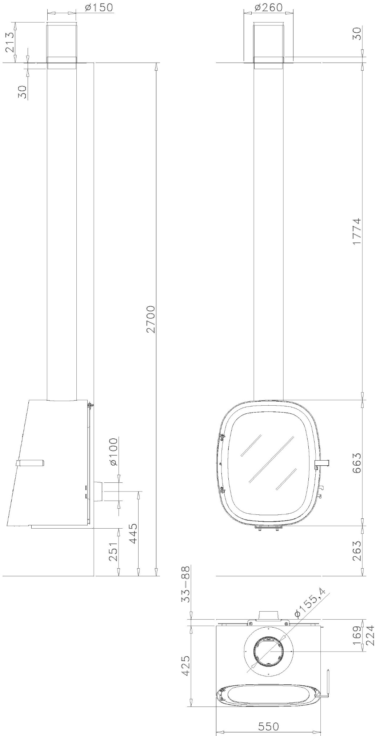

II
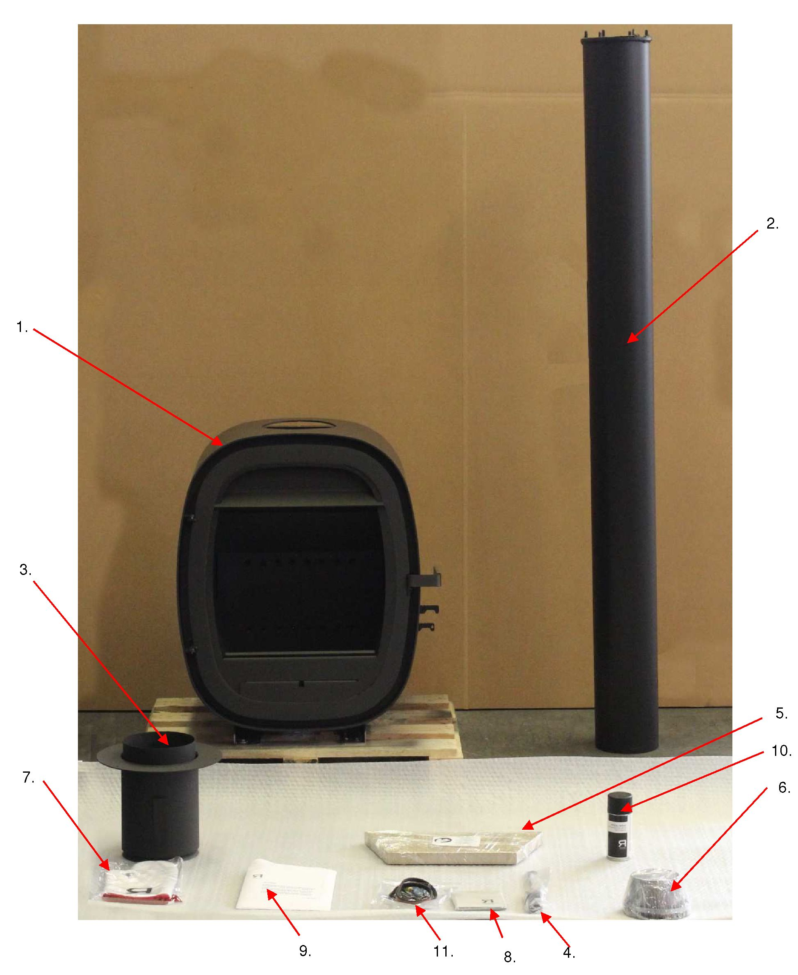

III
1 | 2
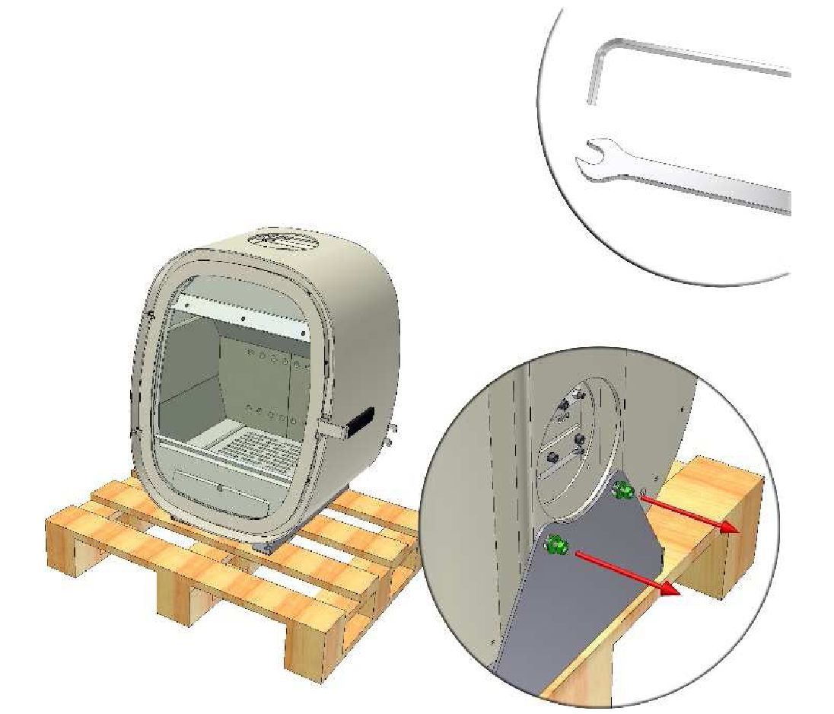 | 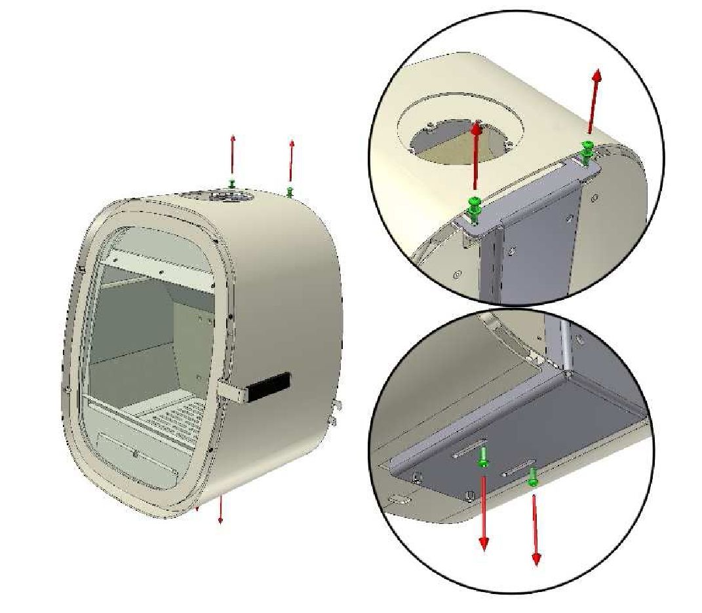
3 | 4
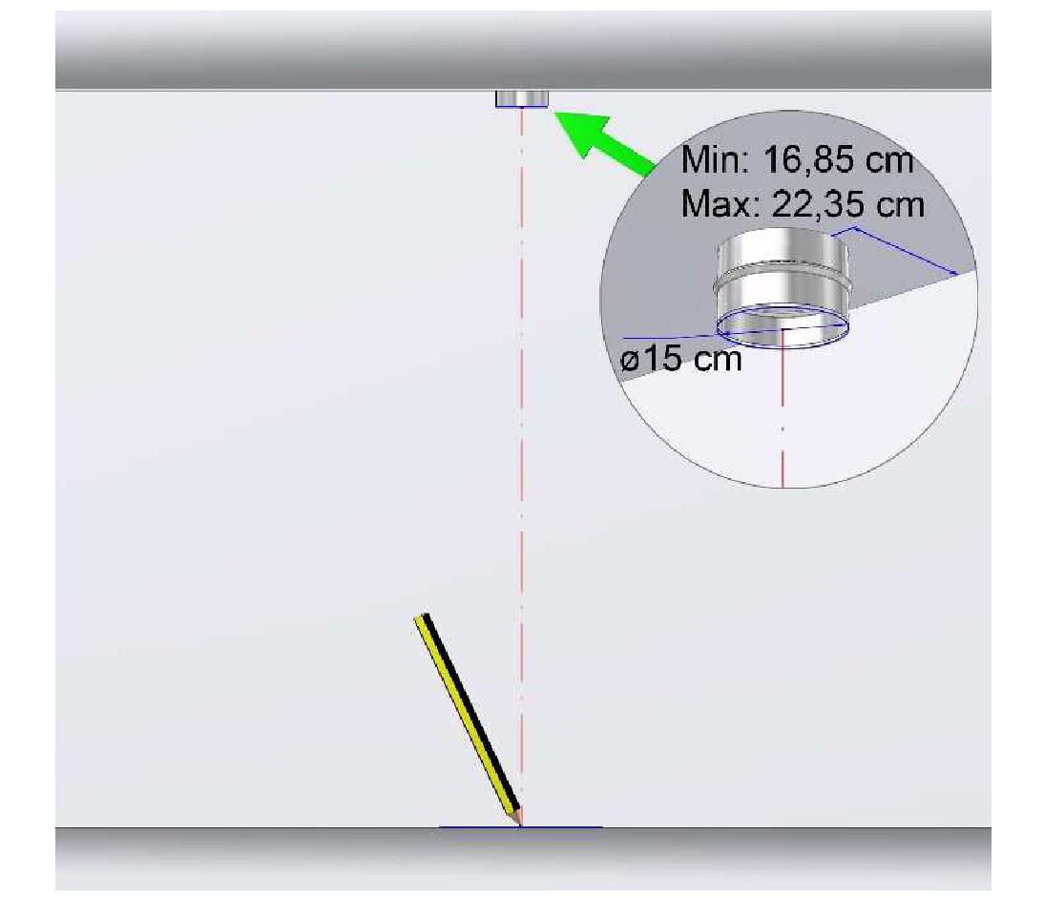 | 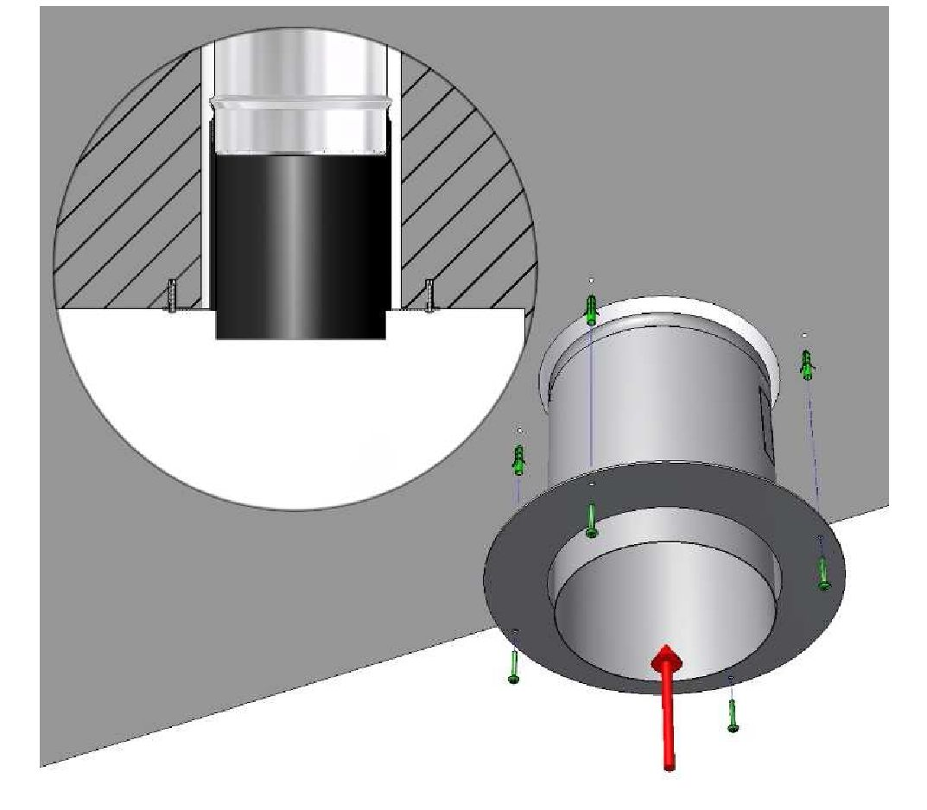
5 | 6
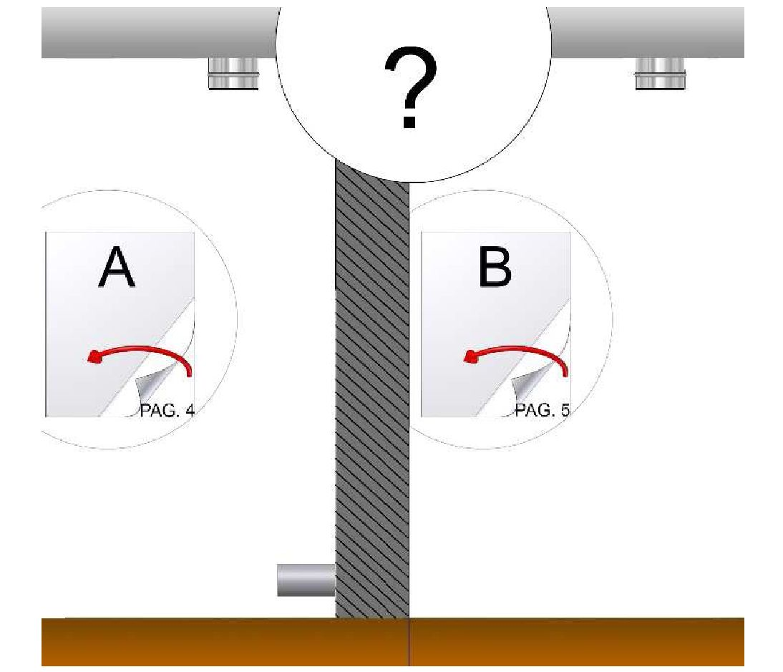  Стр. 5  Стр. 4 | 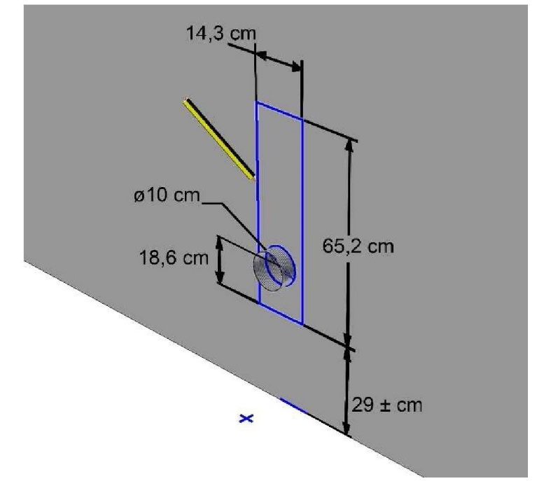

III
А.2 | А.3
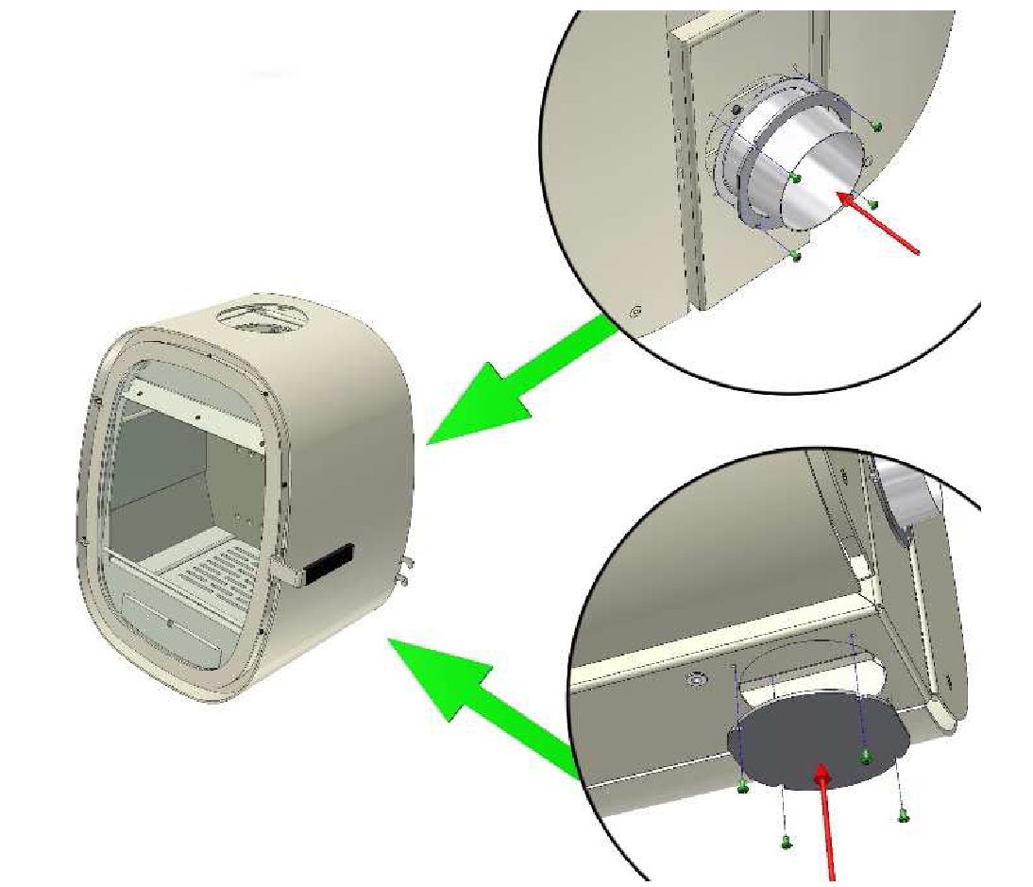 | 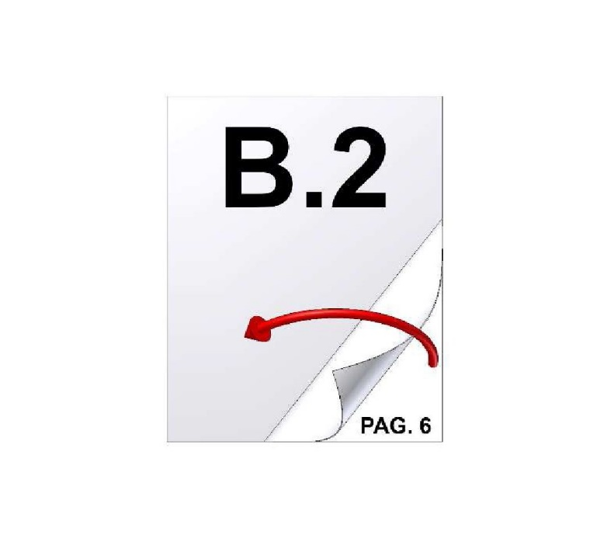  стр. 6
B.1 | B.2
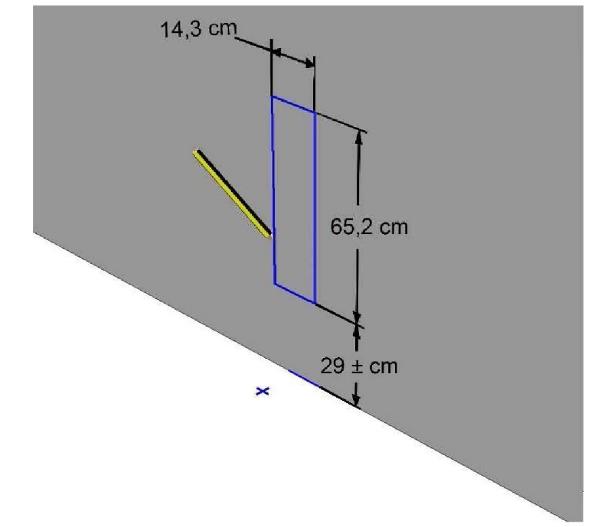 | 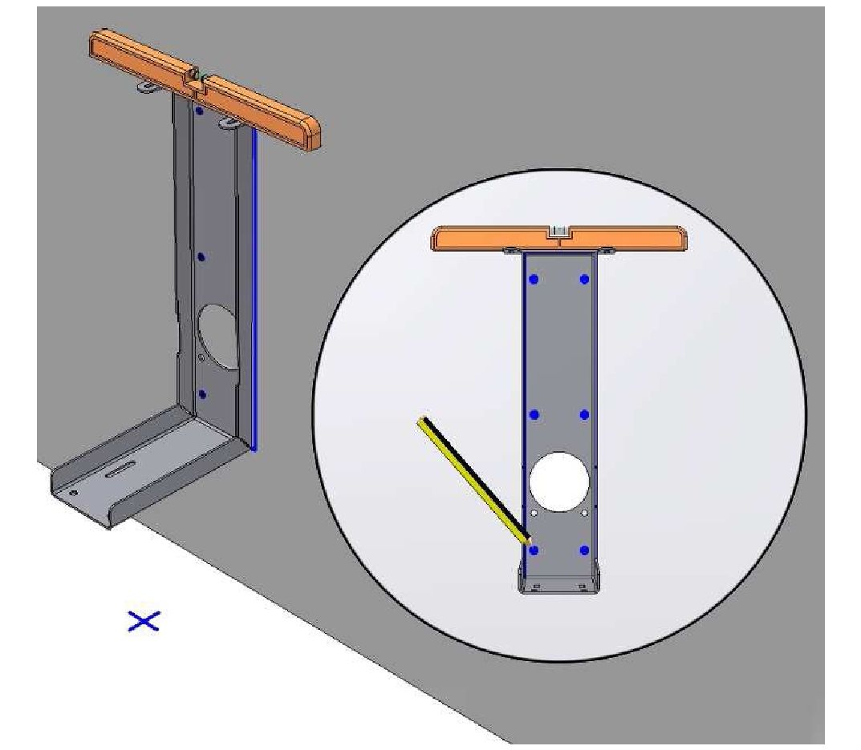
B.3 | B.4
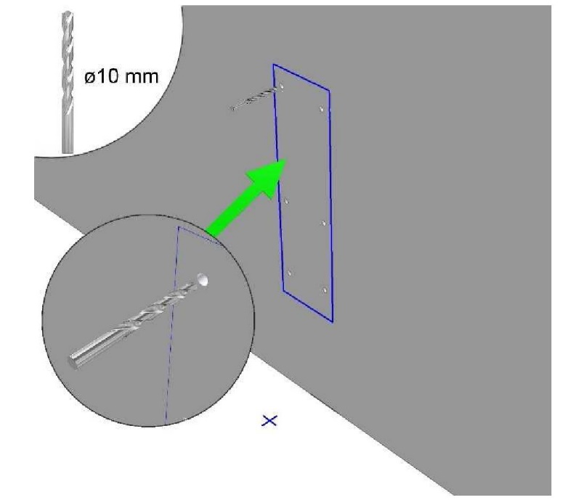 | 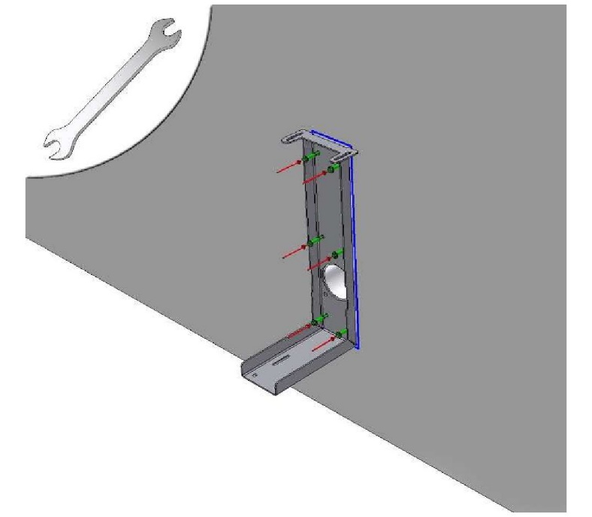

III
B.5 | B.6
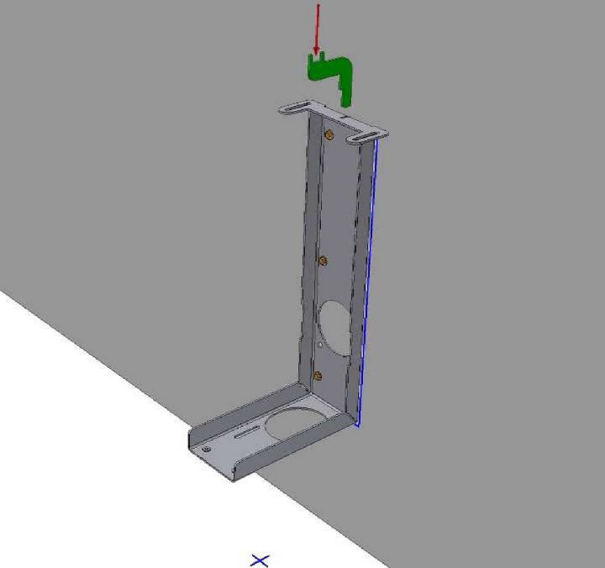 | 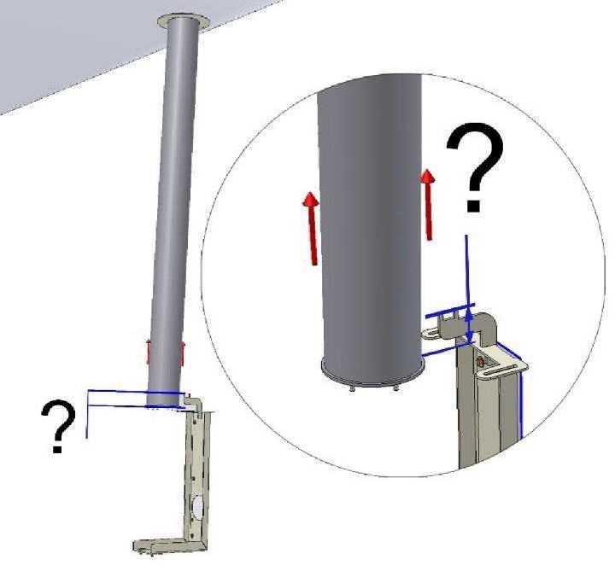
B.7 | B.8
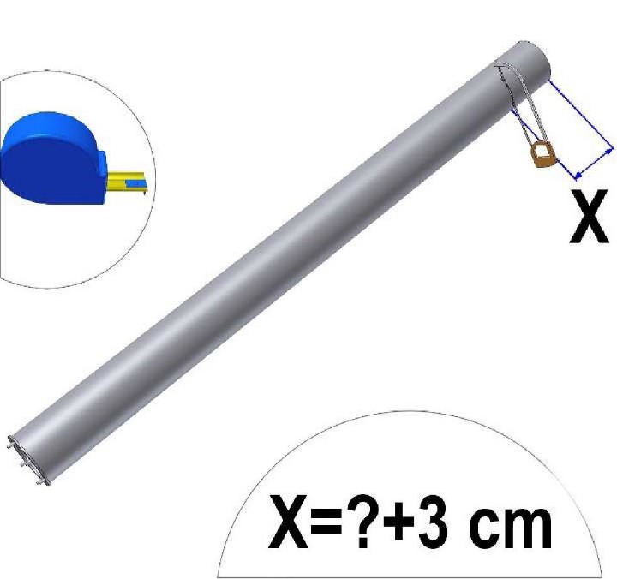 | 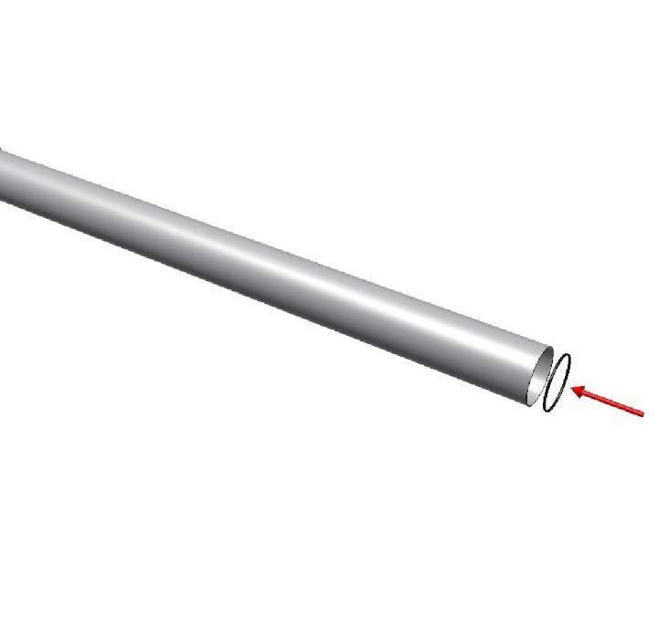
B.9 | B.10
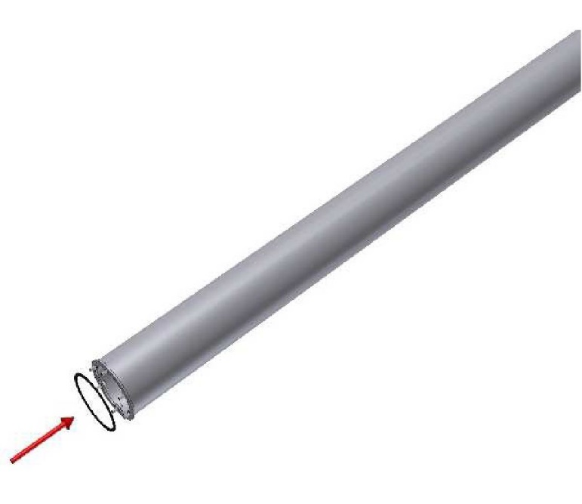 | 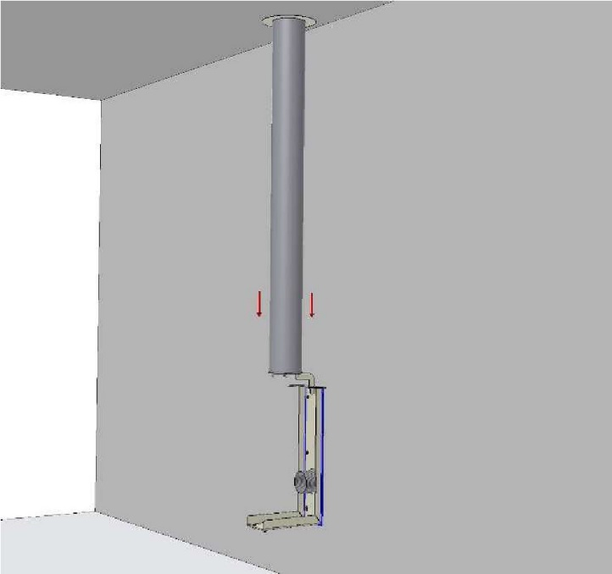

III
B.11 | B.12
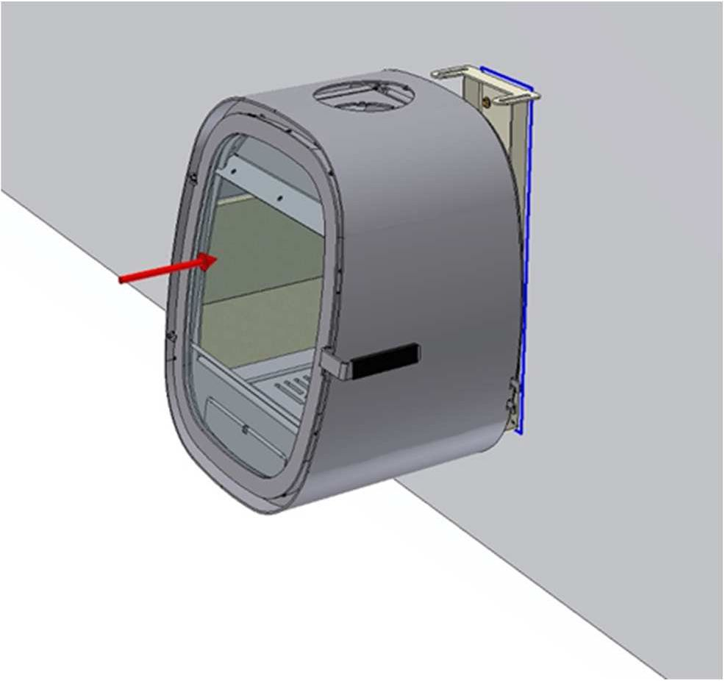 | 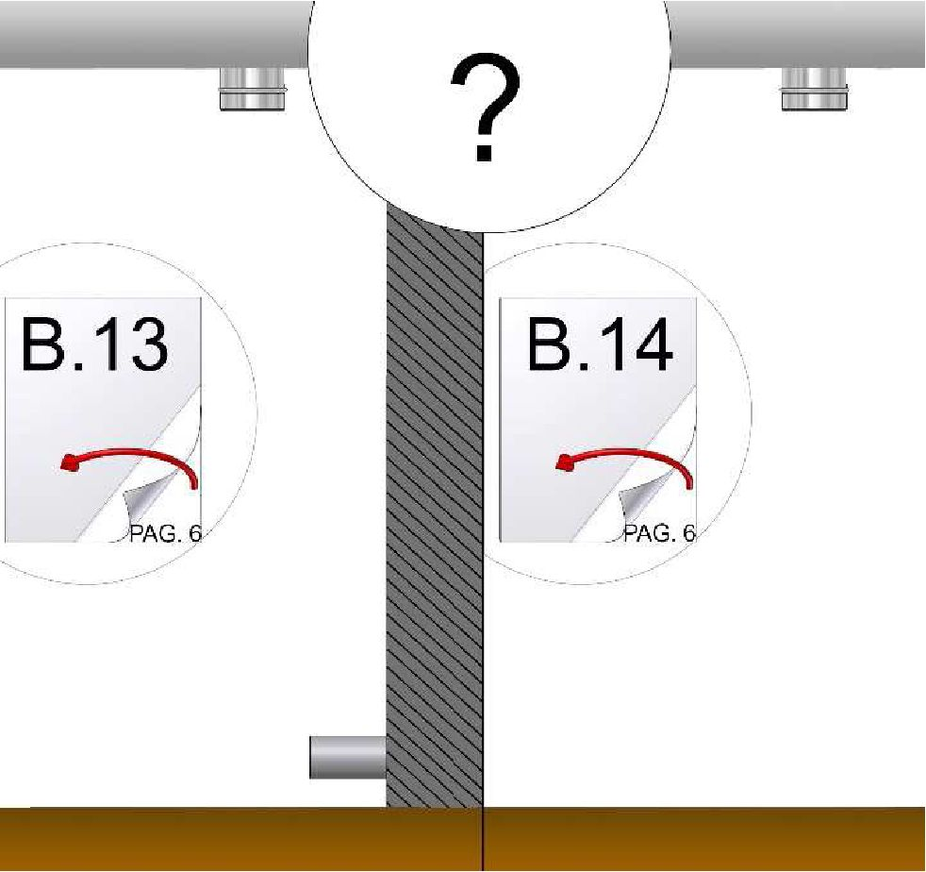  Стр. 6  Стр. 6
B.13 | B.14
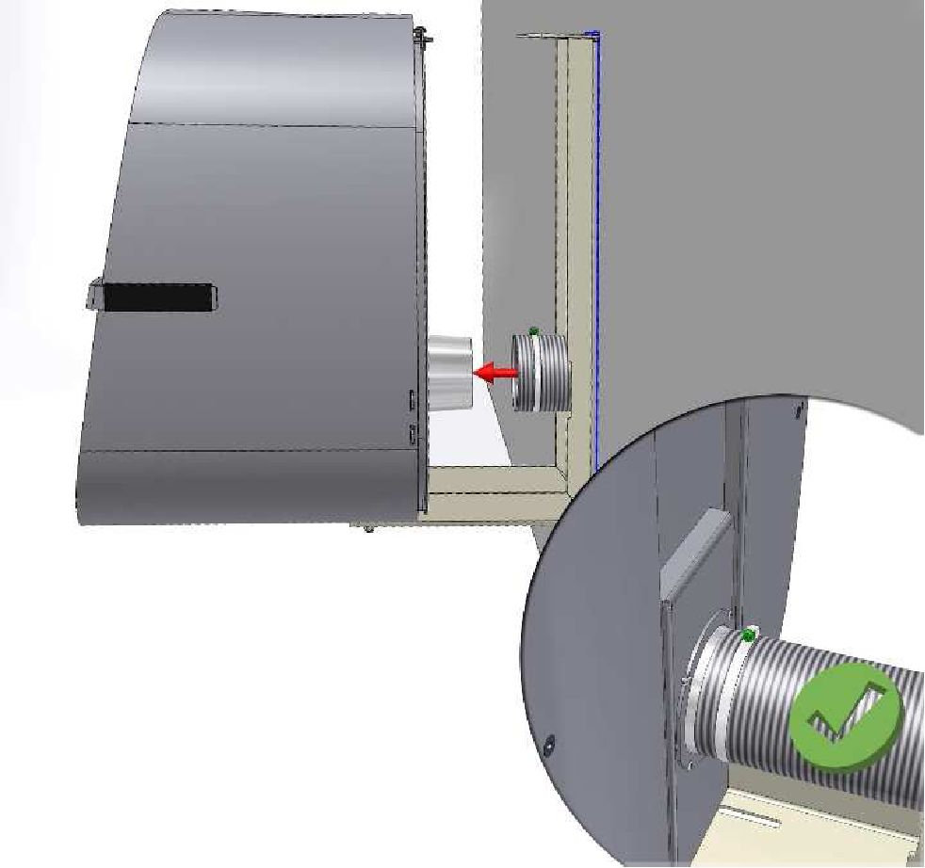 | 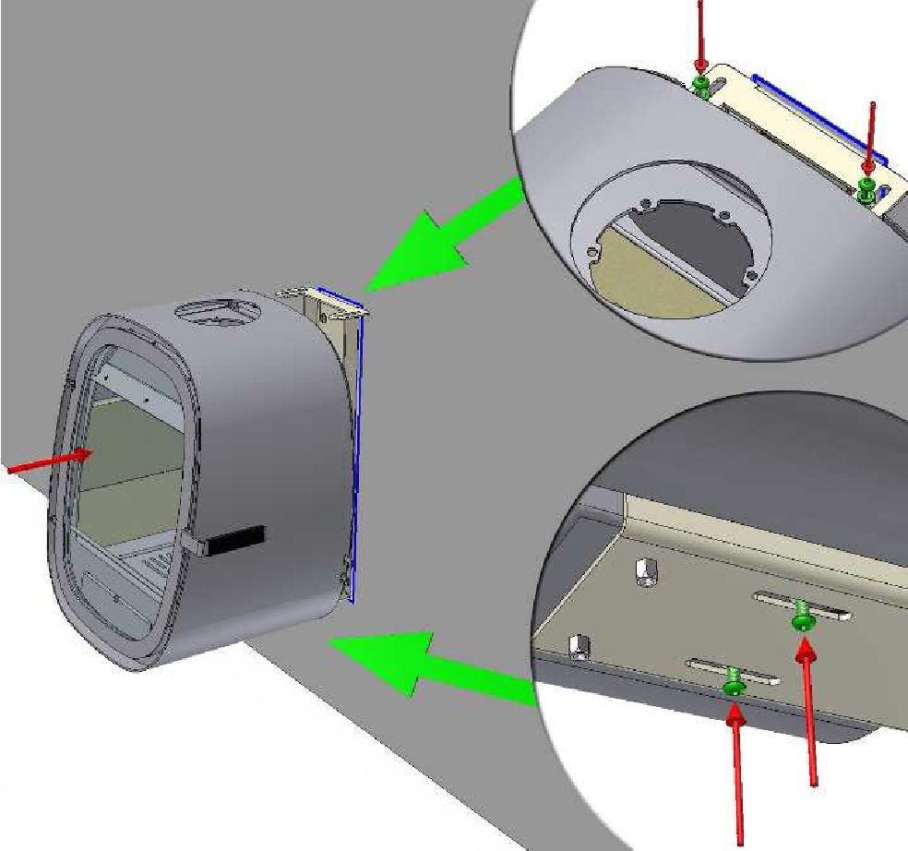
B.15 | B.16
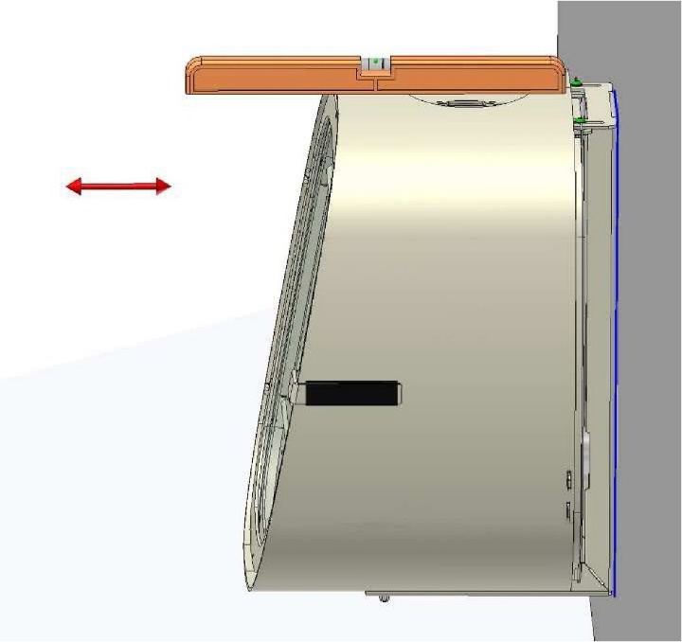 | 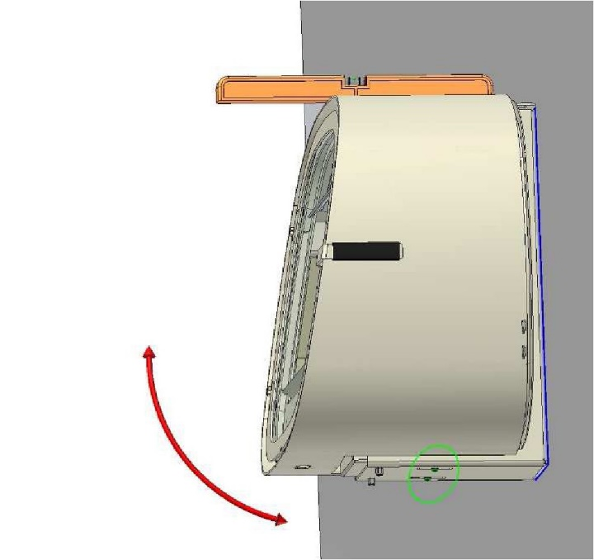

III
B.17 | B.18
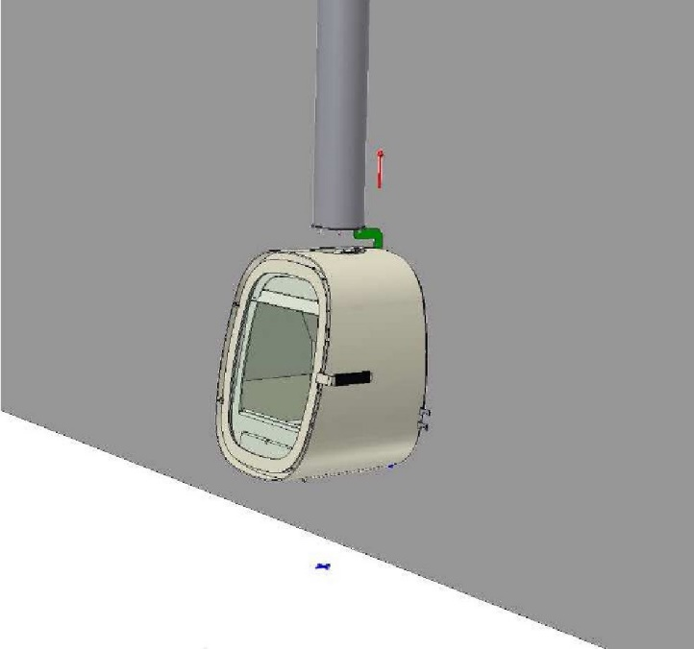 | 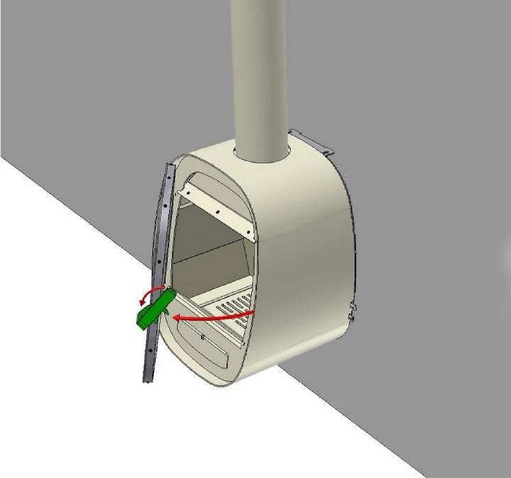
B.19 | B.20
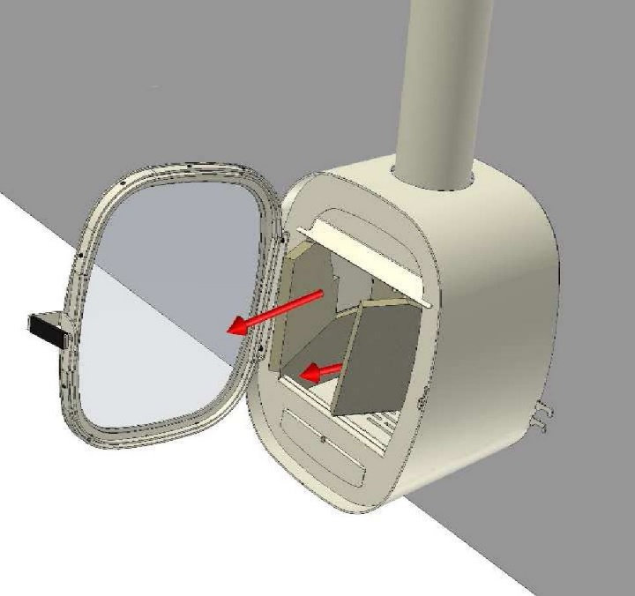 | 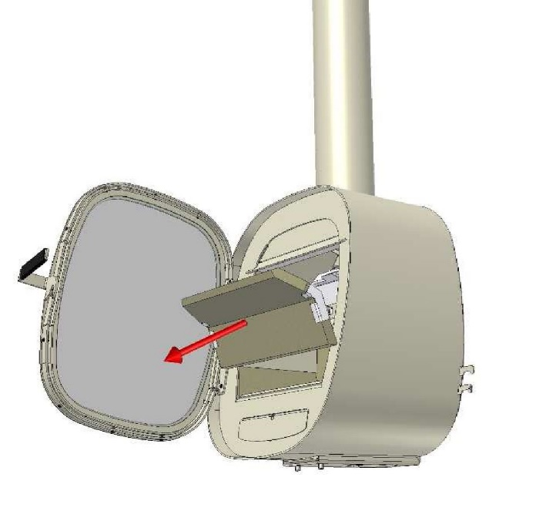
B.21 | B.22
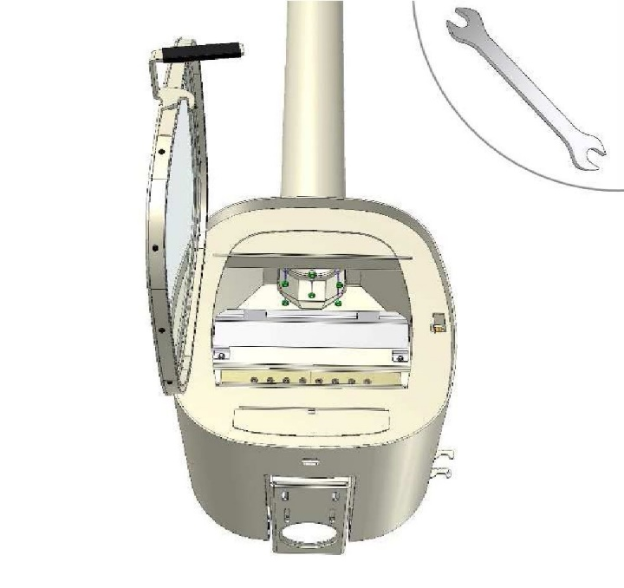 | 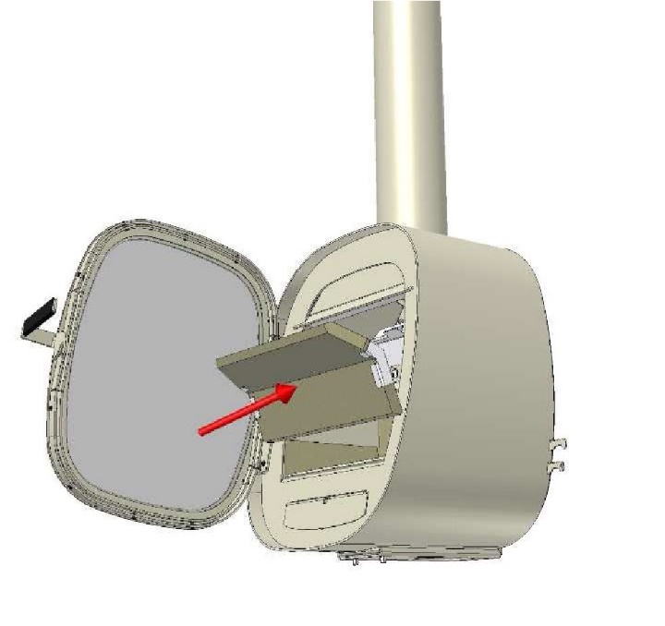

III
B.23
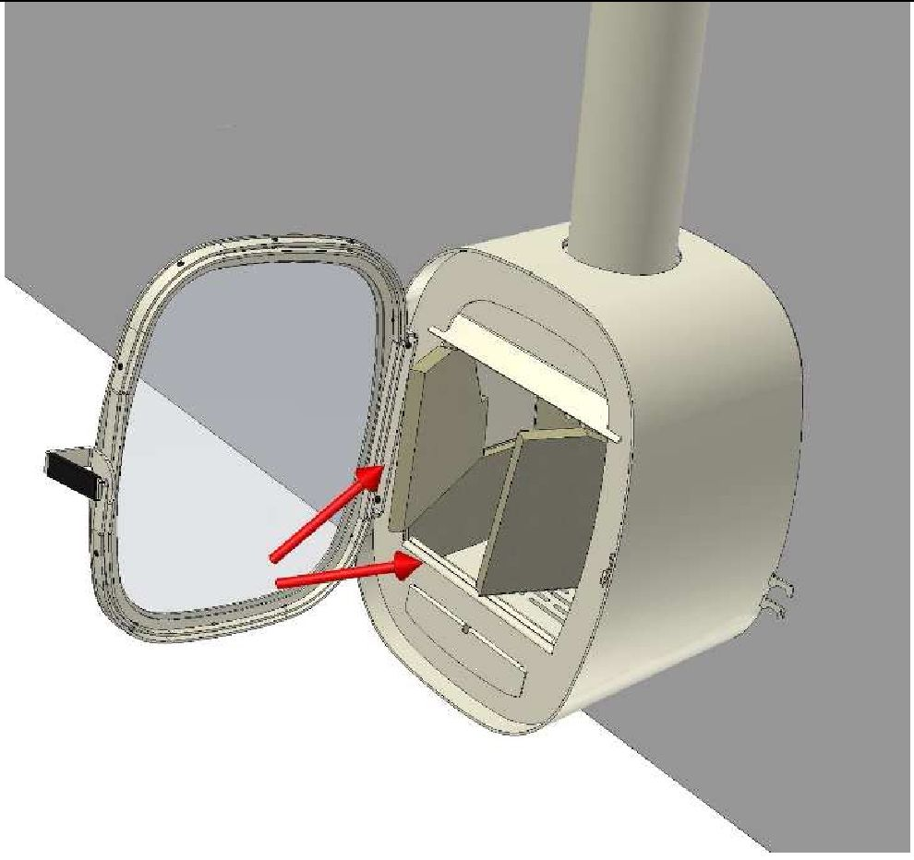
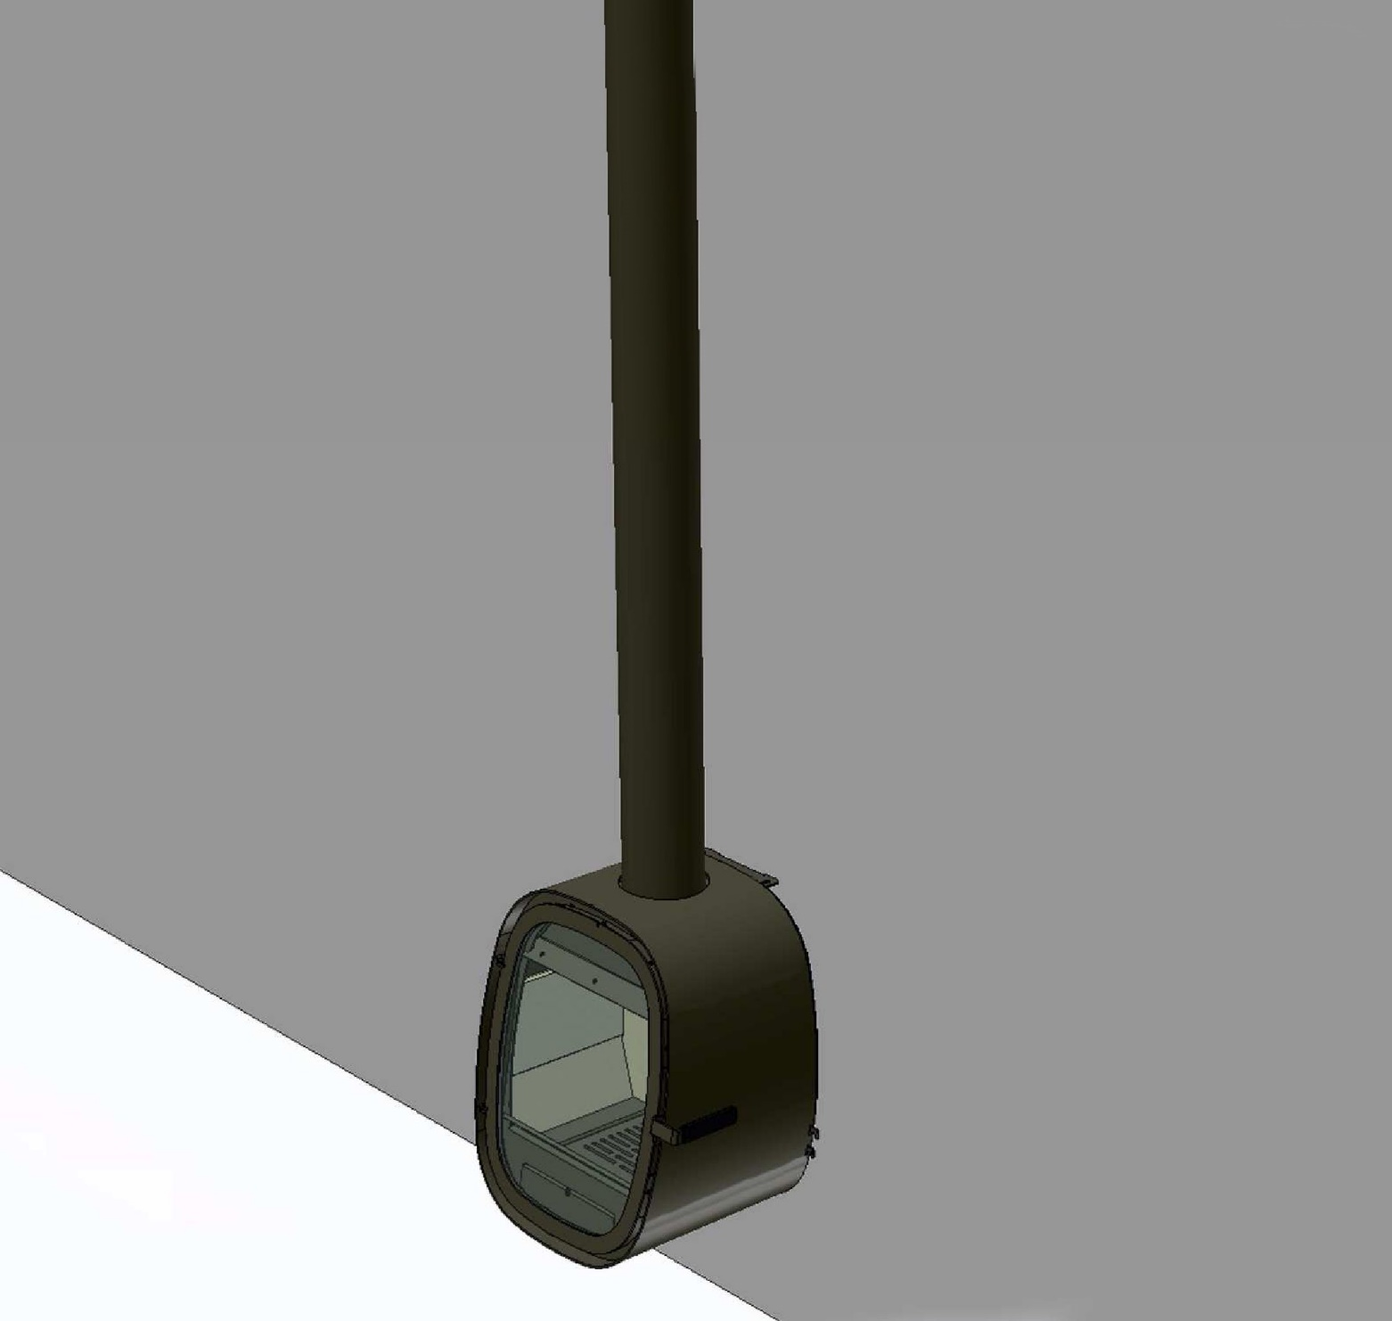

IV
C. | C.
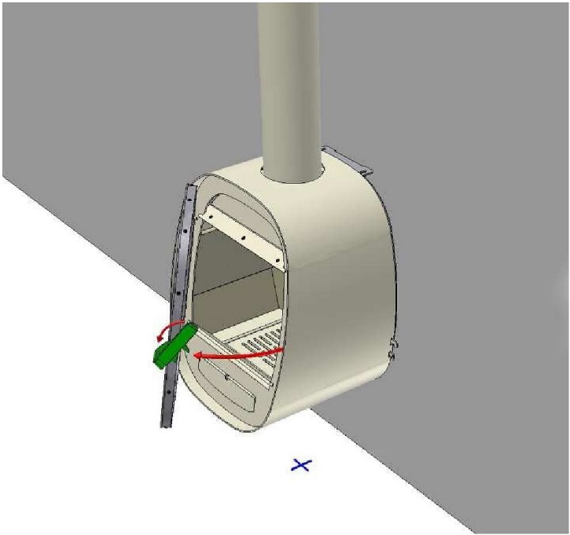 | 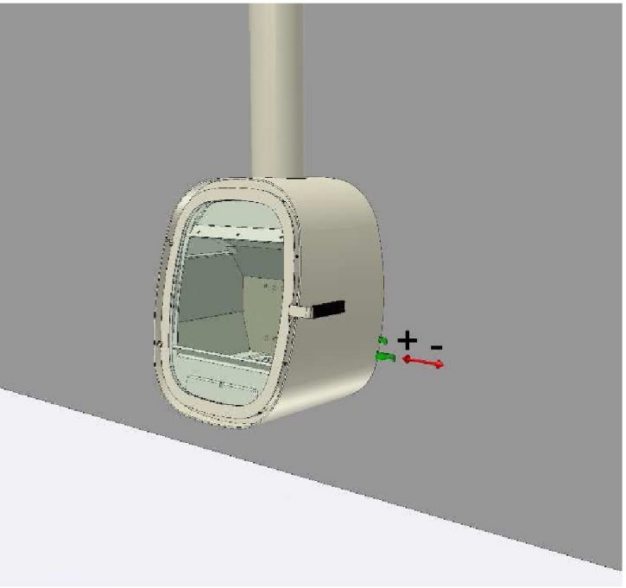
C. | C.
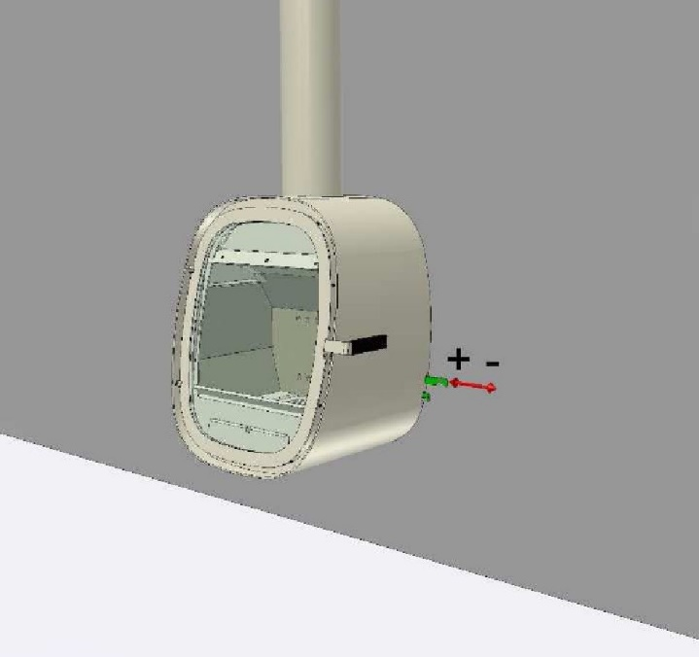 | 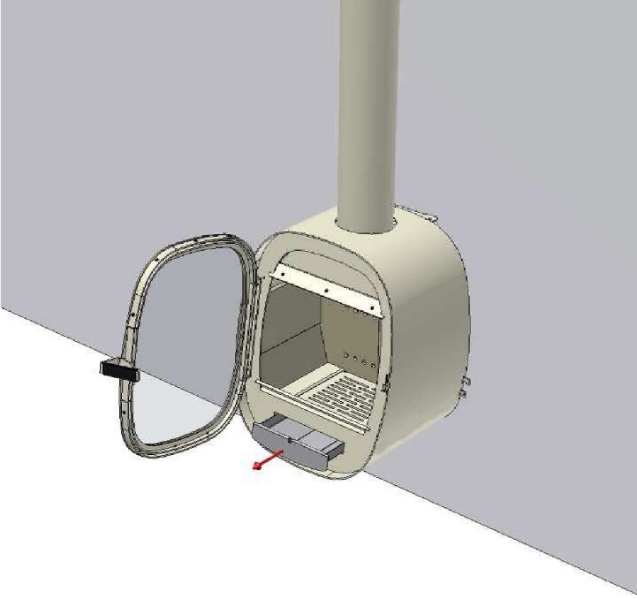
C. | C.
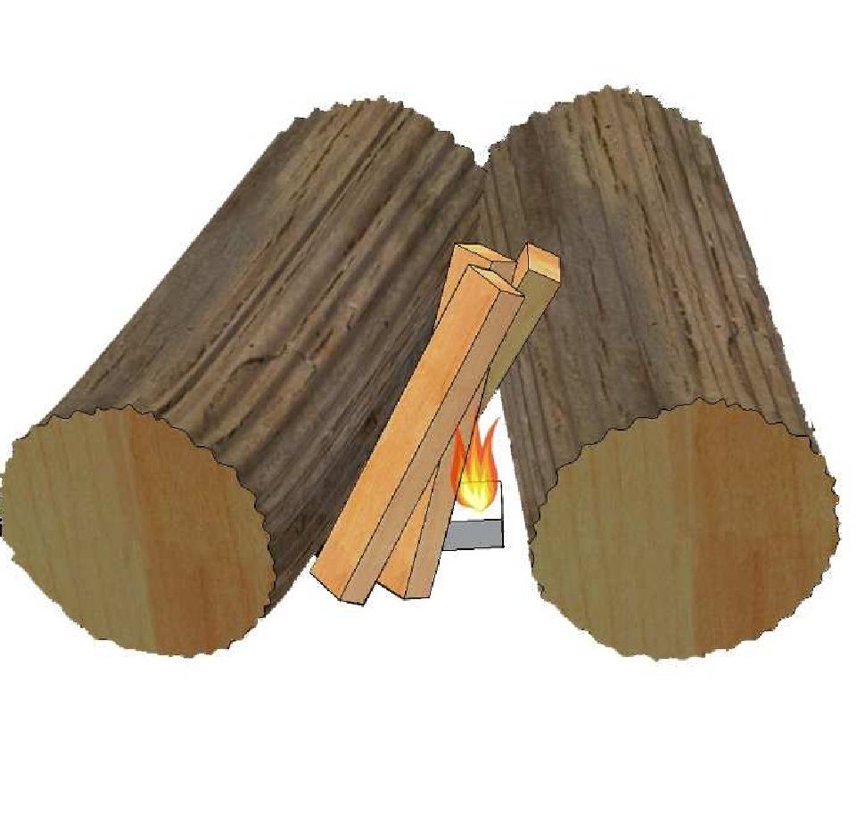 | 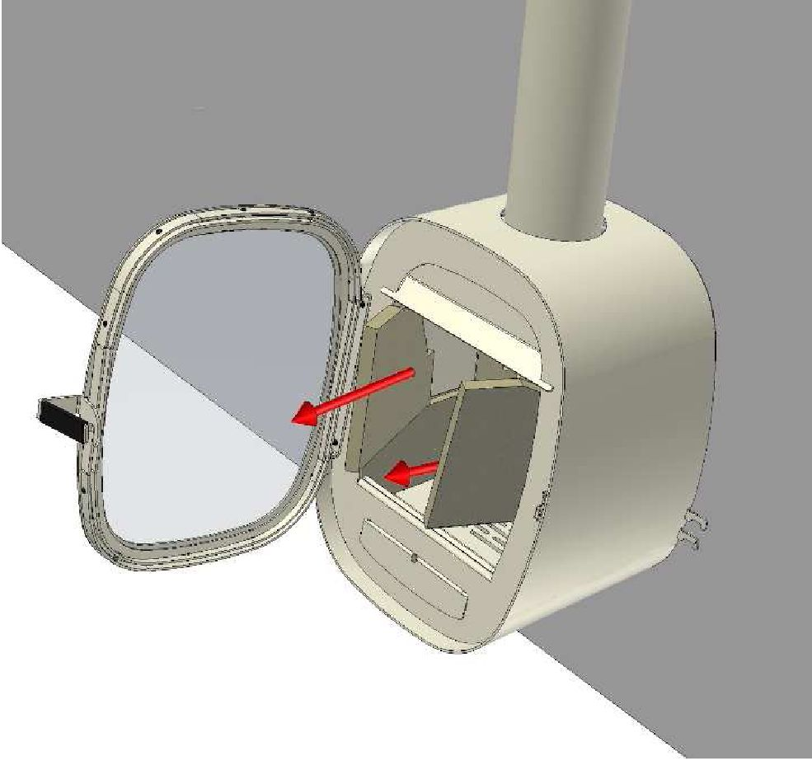

IV
C. | C.
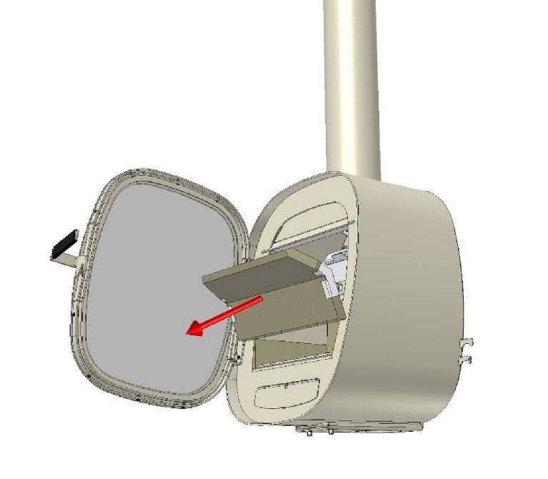 | 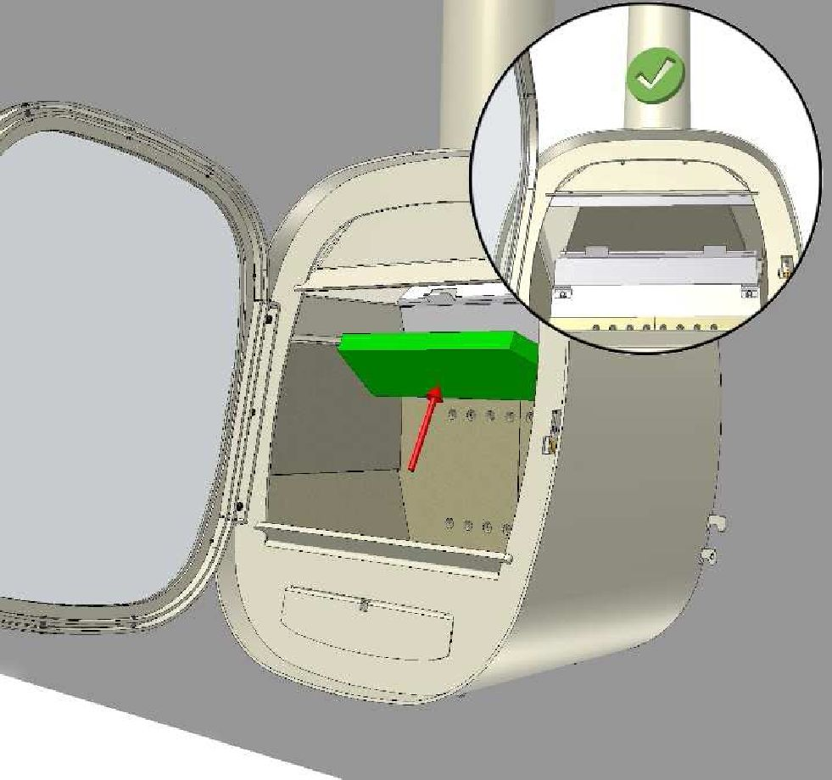
C. | C.
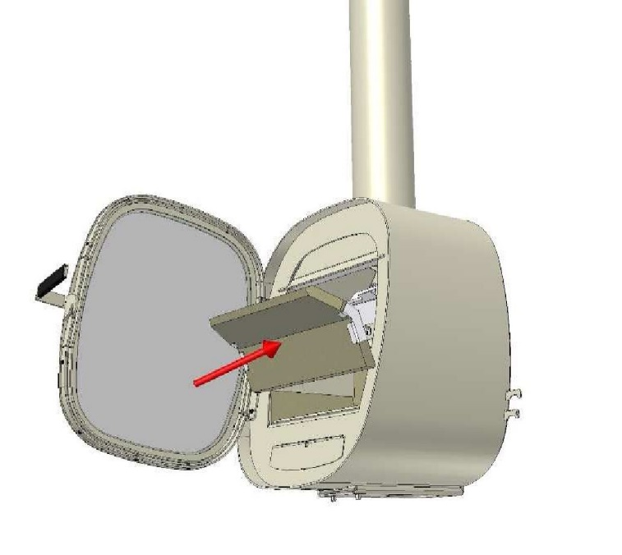 | 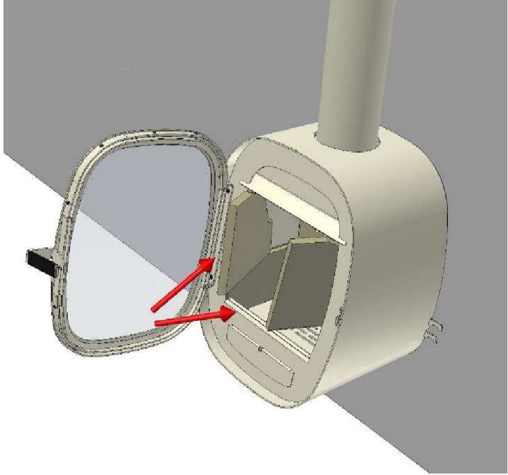

V
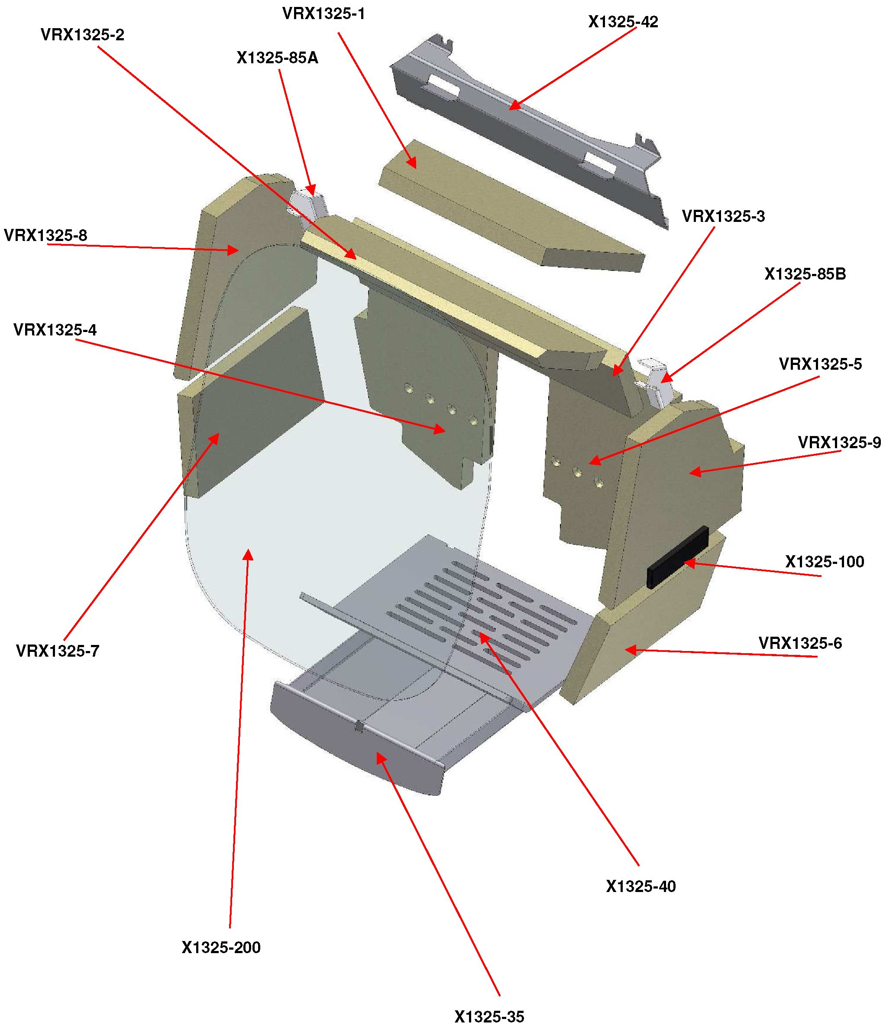
Версия 1.3 (27.01.2023)

